关于廖景云变更规划条件公示的通告
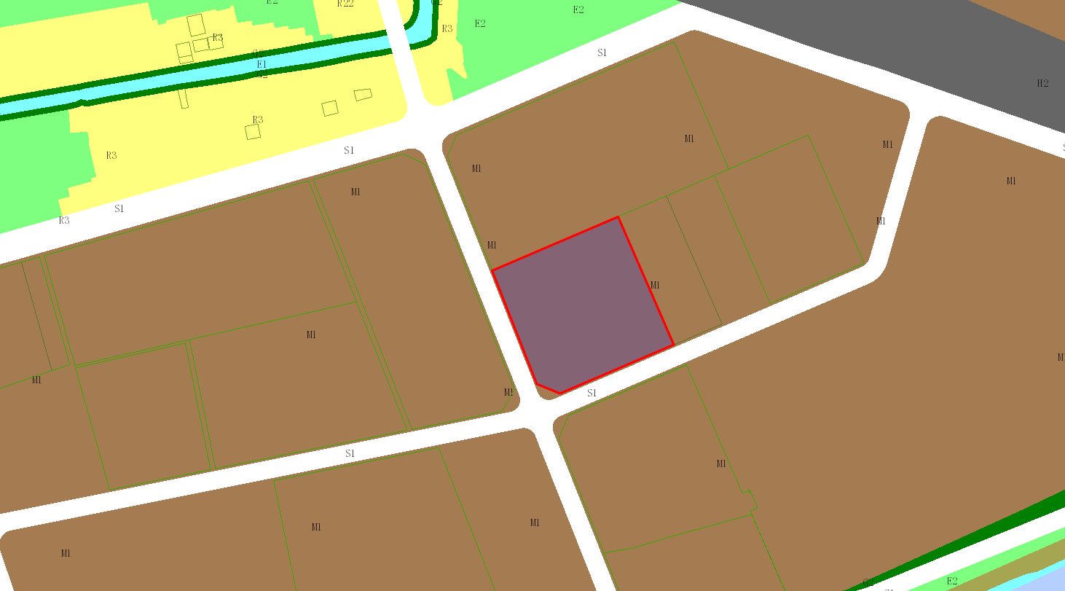
地块区位图
建设单位廖景云向我局申请变更名下一宗用地规划条件。我局已受理其申请，按照城乡规划相关法律、法规的有关规定，现对申请变更规划条件事项进行公示，公示如下：
一、申请调整建筑限高事项用地的基本情况
土地使用证号：中府集用（2008）第010053号，权利人：廖景云，坐落：中山市黄圃镇魁东四路3号，土地使用权取得方式：出让，用途：工业，用地面积：12990.2平方米。该用地在《中山市黄圃镇大雁工业片区控制性详细规划调整（2022）》中确定的规划用地性质为一类工业用地，地块编码：D1-8-01。
二、原出让合同建设指标
用地性质：工业
容积率1.0，绿地率无约定，建筑密度无约定，建筑限高无约定。
三、控制性详细规划指标
用地性质：一类工业用地
容积率：1.0-3.5，绿地率：10%-15%，建筑密度：35%-60%，建筑限高：生产性建筑高度≤50 米；配套设施建筑高度≤100 米。
- 变更后规划条件建设指标
用地性质：一类工业用地
容积率：1.0-3.5，绿地率：10%-15%，建筑密度：35%-60%，建筑限高：生产性建筑高度≤50 米；配套设施建筑高度≤100 米。
根据《中华人民共和国城乡规划法》等法律、法规的相关规定，现就申请变更规划条件事项予以公示，公示时间自本公示刊登之日起十天。在公示期内如对上述申请变更规划条件事项有意见或建议，请使用真实姓名及联系方式，以书面形式反馈到以下地址：中山市黄圃镇兴圃大道中139号，逾期视为无异议。
联系人：舒先生，联系电话：0760-89936299。
中山市自然资源局第三分局

